Министерство науки и высшего образования Российской Федерации
Федеральное государственное бюджетное образовательное учреждение
высшего образования
«Владимирский государственный университет
имени Александра Григорьевича и Николая Григорьевича Столетовых»
(ВлГУ)
Кафедра «Информатика и защита информации»

Лекция 11.11.2021

Дисциплина: БОС

Проверил: Монахов Ю. М.

Выполнил: Журавлев Д. А.
Студент группы: ИСБ-119

Владимир 2021
1. Каким образом десять неформальных свойств модели СВС реализуются в ее формальном описании? 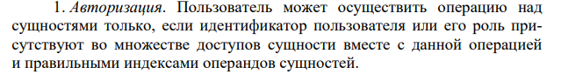
(x∈H(ws′)) ⇒ (CU(ws) ≥ CE(x)) – уровень доступа пользователя с данным идентификатором не ниже, чем уровень конфиденциальности сущностей, выводимых на устройстве вывода информации, с которого он осуществил вход в систему;
• RO(u)⊆R(u) – текущее множество ролей пользователя должно быть частью множества ролей, на которые он авторизован;
• CD(o) ≥ CE(o) – максимальный уровень конфиденциальности сущностей, разрешенный для вывода на устройстве вывода информации, должен быть не ниже текущего уровня конфиденциальности устройства вывода.
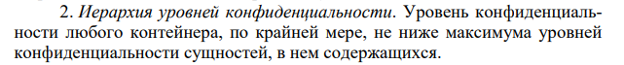
(x∈H(y)) ⇒ (CE(x) ≤ CE(y)) – уровень конфиденциальности сущности в составе контейнера не выше уровня конфиденциальности контейнера;
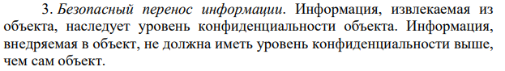
Не было найдено 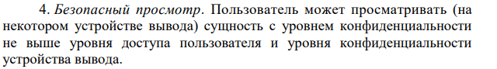
(x∈H(ws′)) ⇒ (CU(ws) ≥ CE(x)) – уровень доступа пользователя с данным идентификатором не ниже, чем уровень конфиденциальности сущностей, выводимых на устройстве вывода информации, с которого он осуществил вход в систему;
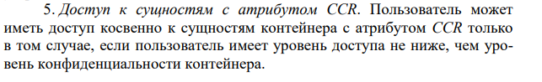
Функция переходов T безопасна в смысле доступов к контейнерам с атрибутом CCR тогда и только тогда, когда для u, i, s, s* таких, что T(u, i, s) = s*, выполняется условие (сущность по ссылке z в состоянии s потенциально модифицируется по запросу i пользователя с идентификатором u с источником сущностью по косвенной ссылке r∈i∩IR, основанной на сущности по ссылке y с атрибутом CCR(ys) = true) ⇒ (CU(us) ≥CE(ys)).
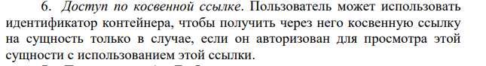
Функция переходов T безопасна в смысле доступов по косвенной ссылке тогда и только тогда, когда для u, i, s, s* таких, что T(u, i, s) = s*, выполняется условие (для непосредственной ссылки x∈DR выполняется условие (xs*, x)∈D(us*′) и существует косвенная ссылка r∈i∩RF: rs = xs и сущность по ссылке r основана на контейнере по ссылке z, с атрибутом CCR(zs) = true) ⇒ (CU(us) ≥ CE(zs)) − значение непосредственной ссылки на сущность может быть получено по косвенной ссылке с учетом правил доступа к контейнерам с атрибутом CCR.
Не было найдено
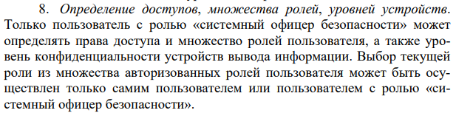
Функция переходов T безопасна в смысле администрирования тогда и только тогда, когда для u, i, s, s* таких, что T(u, i, s) = s*, выполняются условия:
• для ссылки на устройство вывода o∈E–1 (O) выполняется CD(os) ≠ CD(os*), или для идентификатора пользователя x∈dom(U) выполняется одно из условий: или CU(xs) ≠ CU(xs*), или R(xs) ≠ R(xs*) ⇒ (security_officer∈RO(us)) – максимальный уровень конфиденциальности информации, выводимой на устройстве вывода, уровень доступа пользователя или множество его авторизованных ролей может изменить только пользователь с ролью «системный офицер безопасности» (security_officer);
• для идентификатора пользователя x∈dom(U) выполняется условие RO(xs) ≠ RO(xs*) ⇒ (или xs= us, или security_officer∈RO(us)) – изменить множество текущих ролей пользователя может только сам пользователь или пользователь с ролью «системный офицер безопасности».
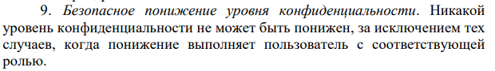
Функция переходов T безопасна в смысле понижения уровня конфиденциальности сущностей тогда и только тогда, когда для u, i, s, s* таких, что T(u, i, s) = s*, выполняется следующее условие: (для x∈dom(E) \ E-1 ({us′}) справедливо неравенство CE(xs) > CE(xs*)) ⇒ (downgrader∈RO(us)) – за исключением устройства вывода, с которого вошел в систему пользователь, уровень конфиденциальности сущности может понижать только пользователь с соответствующей специальной ролью (downgrader).
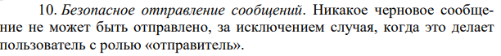
Функция переходов T безопасна в смысле отправки сообщений тогда и только тогда, когда для u, i, s, s* таких, что T(u, i, s) = s*, выполняются условия:
• (T(xs) = RM) ⇒ (T(xs*) = RM и RE(xs) = RE(xs*)) – у сообщения тип и идентификатор отправителя не могут быть изменены после отправки (RM – тип «отправленное сообщение»);
• (T(xs) ≠ RM и T(xs*) = RM) ⇒ (T(xs) = DM, RE(xs*) = u, существует ссылка rs = xs и i − операция вида , где releaser∈RO(us)) – может быть с использованием некоторой ссылки отправлено только черновое сообщение (DM – тип «черновое сообщение») и только пользователем с ролью «отправитель» (releaser); при этом идентификатор этого пользователя устанавливается в соответствующее поле сообщения.
2. В каком случае система Σ(T, s0) безопасна?
Теорема 6.1. Система Σ(T, s0) безопасна, если начальное состояние s0 и функция переходов T безопасны.
3. Где в определениях безопасности модели СВС реализовано ss-свойство безопасности классической модели Белла – Лападулы?
ss-свойство заключается в правиле «нет чтения верхнего» - в СВС оно реализуется свойством «безопасный просмотр»

4. Где в определениях безопасности модели СВС реализовано *-свойство безопасности классической модели Белла – Лападулы?
*s–свойство заключается в правиле «нет записи вниз» - в СВС оно реализуется свойством «безопасный перенос информации»
5. Где в определениях безопасности модели СВС реализовано ds-свойство безопасности классической модели Белла – Лападулы?
ds-свойство заключается в распределении прав дискреционного доступа субъекта к субъекту на основе матрице доступа – в СВС оно реализуется Системным офицером безопасности, который разрешает доступ пользователей к сущности и назначает уровни конфиденциальности.

